**SISTEM INFORMASI MANAJEMEN SARANA DAN PRASARANA PADA KEMENTRIAN HUKUM DAN HAM PROVINSI BALI BERBASIS WEB**

**TUGAS AKHIR**



**Oleh:**

**I PUTU AJUS NOPA SUTARJAYA (160030600)**

**INSTITUT TEKNOLOGI DAN BISNIS**

**(ITB) STIKOM BALI**

**2020**

**SISTEM INFORMASI MANAJEMEN SARANA DAN PRASARANA PADA KEMENTRIAN HUKUM DAN HAM PROVINSI BALI BERBASIS WEB**

**DIAJUKAN SEBAGAI SALAH SATU SYARAT UNTUK MENCAPAI GELAR SARJANA PROGRAM STUDI S-1 SISTEM INFORMASI**



**Oleh:**

**I PUTU AJUS NOPA SUTARJAYA (160030600)**

**INSTITUT TEKNOLOGI DAN BISNIS**

**(ITB) STIKOM BALI**

**2020**

# **PERSETUJUAN SEMINAR DAN SIDANG TUGAS AKHIR**

**SISTEM INFORMASI MANAJEMEN SARANA DAN PRASARANA PADA KEMENTRIAN HUKUM DAN HAM PROVINSI BALI BERBASIS WEB**

**Oleh:  
I PUTU AJUS NOPA SUTARJAYA (160030600)**

**Dosen Pembimbing Tanda Tangan Tanggal**

I Wayan Ardiyasa, S.Kom., M.MSI. ………………… ……...…………

I Putu Ramayasa, S.Kom.,M.Kom. ………………… ……...…………

Denpasar, ............................  
Mengetahui,  
Ketua Program Studi Sistem Informasi

Ricky Aurelius Nurtanto Diaz, S.Kom., M.T

# **PENGESAHAN TUGAS AKHIR**

**SISTEM INFORMASI MANAJEMEN SARANA DAN PRASARANA PADA KEMENTRIAN HUKUM DAN HAM PROVINSI BALI BERBASIS WEB**

**Oleh:  
I PUTU AJUS NOPA SUTARJAYA (160030600)**

**Dosen Pembimbing Tanda Tangan Tanggal**

I Wayan Ardiyasa, S.Kom., M.MSI. ………………… ……...…………

I Putu Ramayasa, S.Kom.,M.Kom. ………………… ……...…………

Denpasar, ...........................

Mengetahui,

Pembantu Ketua I Bidang Akademik

Dian Pramana, S.Kom., M.Kom.

# **PERNYATAAN KEASLIAN**

Saya yang bertanda tangan di bawah ini:

|  |  |
| --- | --- |
| NIM | : 160030600 |
| Nama | : I Putu Ajus Nopa Sutarjaya |
| Jenjang Studi | : Strata Satu (S1) |
| Program Studi | : Sistem Informasi |
| Tempat, Tgl. Lahir | : Melaya, 09 November 1997 |
| Alamat | : Jl. Tukad Anyar no.10 Sanur |

Menyatakan bahwa dalam Tugas Akhir ini tidak terdapat karya yang pernah diajukan untuk memperoleh **Sarjana Komputer (S. Kom)**di suatu Perguruan Tinggi, dan sepanjang pengetahuan saya tidak terdapat karya atau pendapat yang pernah ditulis atau diterbitkan oleh orang lain, kecuali yang secara tertulis diacu dalam naskah ini dan disebutkan dalam Daftar Pustaka.

Denpasar, ...........................

(I Putu Ajus Nopa Sutarjaya)

**SISTEM INFORMASI MANAJEMEN SARANA DAN PRASARANA PADA KEMENTRIAN HUKUM DAN HAM PROVINSI BALI BERBASIS WEB**

**ABSTRAK**

**EXECUTIVE INFORMATION SYSTEM OF STMIK STIKOM BALI’S LIBRARY USING LARAVEL FRAMEWORK**

**ABSTRACT**

# **KATA PENGANTAR**

Berkat rahmat Tuhan Yang Maha Esa, penulis dapat menyelesaikan Laporan Tugas Akhir yang berjudul “Sistem Informasi Eksekutif Perpustakaan STMIK STIKOM Bali Menggunakan Framework Laravel” sesuai dengan yang direncanakan. Selanjutnya penulis menyampaikan terima kasih kepada:

1. Tuhan Yang Maha Esa atas segala rahmat dan karunia-Nya, sehingga skripsi dan penulisan laporan ini dapat penulis selesaikan dengan baik.
2. Bapak Dr. Dadang Hermawan, selaku Ketua ITB STIKOM Bali .
3. Bapak Dian Pramana, S.Kom., M.Kom. selaku Pembantu Ketua I ITB STIKOM Bali.
4. Bapak Ricky Aurelius Nurtanto Diaz, S.Kom.,M.T, selaku Ketua Program Studi Sistem Informasi ITB STIKOM Bali.
5. Bapak I Wayan Ardiyasa, S.Kom., M.MSI., selaku Dosen Pembimbing I yang telah membimbing penulis selama melaksanakan penelitian.
6. Bapak I Putu Ramayasa, S.Kom.,M.Kom, selaku Dosen Pembimbing II yang turut membimbing dalam penyelesaian penulisan ini.
7. Keluarga yang selalu memberikan memberikan dukungan penuh dalam pembuatan Tugas Akhir ini serta membantu dari awal sampai akhir perkuliahan. Tidak lupa saya mengucapkan terima kasih kepada pacar dan sahabat-sahabat yang selalu mendukung saya untuk menyelesaikan tugas akhir ini.

Tugas Akhir dibuat guna untuk melengkapi persyaratan untuk memperoleh gelar Sarjana Komputer pada Program Studi Informasi di ITB STIKOM Bali. Semoga penulisan skripsi ini bermanfaat bagi pembaca maupun pihak yang berkepentingan. Apabila terdapat kekurangan dan kesalahan pada penyajian tugas akhir, penulis menghaturkan maaf. Terimakasih.

Denpasar, ...........................

Penulis

**DAFTAR ISI**

**PERSETUJUAN SEMINAR DAN SIDANG TUGAS AKHIR** i

**PENGESAHAN TUGAS AKHIR** ii

**PERNYATAAN KEASLIAN** iii

**KATA PENGANTAR** vi

**DAFTAR PUSTAKA** vii

**DAFTAR GAMBAR** ix

**DAFTAR TABLE** x

**BAB I** 1

**PENDAHULUAN** 1

**1.1** **Latar Belakang** 1

**1.2** **Rumusan Masalah** 2

**1.3** **Tujuan Penelitian** 2

**1.4** **Manfaat Penelitian** 3

**1.5** **Ruang Lingkup** 3

**1.6** **Sistematika Penulisan** 4

**BAB II** 7

**TINJAUAN PUSTAKA** 7

**2.1** **State Of The Art** 7

**2.2** **Sejarah Kementrian Hukum dan HAM Republik Indonesia** 11

**2.3** **Sejarah Kementrian Hukum dan Hak Asasi Manusia Provinsi Bali** 13

**2.4** **Visi,Misi dan Tata Nilai** 13

**2.4.1** **Visi** 13

**2.4.2** **Misi** 14

**2.4.3** **Tata Nilai** 14

**2.5 Sistem Informasi** 15

**2.6** **Sistem Informasi Manajemen** 15

**2.7** **Sarana dan prasarana** 17

**2.8** **PHP** 17

**2.9** **Framework Laravel** 18

**2.10** **Apache** 19

**2.11** **MySQL** 19

**2.12** **Data Flow Diagram** 20

**2.13** **Entity Relationship Diagram** 21

**2.14** **Black-box Testing** 23

**BAB III** 25

**METODE PEREKAYASAAN** 25

**3.1.** **Lokasi Penelitian** 25

**3.2.** **Teknik Pengumpulan Data** 25

**3.4.** **Analisis Data** 26

**3.5.** **Perancangan Sistem** 26

**3.6.** **Implementasi Sistem** 26

**3.7.** **Pengujian Sistem** 27

**3.8.** **Penulisan Laporan** 27

**BAB IV** 29

**HASIL DAN PEMBAHASAN** 29

**4.1** **Perancangan Sistem** 29

**4.1.1** **Diagram Konteks** 29

**4.1.2** **Diagram Level 0** 29

**4.1.3** **Diagram Level 1 Proses *Login*** 30

**4.1.4** **Diagram Level 1 Proses Kelola Data Sarana dan Prasarana** 31

**BAB V** 33

**KESIMPULAN DAN SARAN** 33

# **DAFTAR GAMBAR**

Gambar 2. 1 Logo Kementrian Hukum dan HAM 12

Gambar 3. 1 Tempat Lokasi Perusahaan 23

# **DAFTAR TABLE**

Tabel 2. 1 State of The Art 6

Tabel 2. 2 Skema proses manajemen sarana dan prasarana 15

Tabel 2. 3 Simbol Data Flow Diagram 19

Tabel 2. 4 Simbol Entity Relationship Diagram 21

# **BAB I**

# **PENDAHULUAN**

## **Latar Belakang**

Kementrian Hukum dan Hak Asasi Manusia adalah kementrian dalam Pemerintah Indonesia yang membidangi urusan hukum dan hak asasi manusia. Kantor wilayah (kanwil) Kementerian Hukum dan Hak Asasi Manusia merupakan instansi vertikal. Kementerian Hukum dan Hak Asasi Manusia yang berkedudukan di setiap provinsi berada di bawah dan bertanggung jawab kepada Menteri Hukum dan Hak Asasi Manusia. Kanwil terdiri atas beberapa divisi yaitu : Devisi Administrasi (bidang program dan pelaporan, bidang umum), Devisi Pemasyarakatan (bidang pembinaan dan bidang keamanan narapidana/tahanan), Devisi Keimigrasian (bidang izin tinggal keimigrasian dan bidang intelijen,informasi dan sarana komunikasi keimigrasian) dan Devisi Pelayanan Hukum dan HAM (bidang pelayanan hukum, bidang hukum dan bidang HAM) serta sejumlah Unit Pelaksana Teknis (UPT), termasuk Kantor Imigrasi, Lembaga Pemasyarakatan (Lapas), Lapas Terbuka, Lapas Narkotika, Rumah Tahanan Negara (Rutan), Cabang Rutan, Rumah Penyimpanan Benda Sitaan Negara (Rupbasan), Balai Pemasyarakatan (Bapas), Balai Harta Peninggalan (BHP), serta Rumah Detensi Imigrasi (Rudenim). [1]

Pada instansi pemerintahan, komputer sudah menjadi alat yang sangat diperlukan dalam melakukan kegiatan seperti yang sudah diterapkan oleh Kantor Wilayah Kementrian Hukum dan Hak Asasi Manusia Bali agar pekerjaan yang dikerjakan dapat lebih mudah dan cepat. Dengan adanya teknologi, pekerjaan yang awalnya dilakukan secara manual dapat dikerjakan dengan mudah seperti proses pekerjaan penginputan, pengolahan, dan penyimpanan data juga lebih cepat dalam pekerjaanya dari yang sebelumnya manual.

Kantor Wilayah Kementrian Hukum dan Hak Asasi Manusia Bali sudah banyak menerapkan teknologi komputer sebagai sarana penunjang dalam melakukan pekerjaan.Tetapi dalam peminjaman ruang rapat,meja,kursi dan perangkat komputer seperti proyektor,kabel rol,mic dan sond audio masih dilakukan secara manual dan terkadang terjadinya kesalahan dalam pencatatan peminjaman ruangan dan jumlah perangkat komputer yang dipinjam. Berdasarkan uraian tersebut maka laporan yang dihasilkan tidak tertata rapi dan kurang akurat sehingga penyampaian hasil laporan mengalami kekeliruan.

Sering terjadi kekeliruan dalam pencatatan yang dilakukan secara manual, seperti pencatatan peminjaman yang ganda, pencatatan jumlah perangkat computer yang dipinjam tidak sesuai, bahkan terjadi kesalahan pencatatan tanggal peminjaman ruangan maka akan terjadinya penumpukan data. Untuk itu diperlukan suatu sistem yang dapat membantu pengelolaan data tersebut, salah satu caranya adalah dengan merancang dan membangun sistem informasi manajemen sarana dan prasarana pada Kementrian Hukum dan HAM berbasis web. Sistem ini dirancang dan dibangun pada *platform* web, karena dengan berbasis web proses peminjaman dapat dipantau secara langsung kapanpun dan dimanapun oleh admin maupun pengguna. Dengan dibangunnya sistem ini juga dapat meminimalisir terjadinya kehilangan data yang sebelumnya tercatat dalam sebuah buku. Selain itu sistem ini juga dapat mempermudah Kepala Kantor Wilayah Kementrian Hukum dan HAM untuk melihat kinerja dan tanggung jawab dari setiap devisi dan setiap bagian, sistem ini juga membantu untuk mengarsipkan kegiatan- kegiatan yang akan berlangsung dan sudah berlangsung sehingga informasi yang didapat bisa lebih efektif. Dengan dibangunnya sistem ini diharapkan dapat membantu admin dan user dalam peminjaman sarana dan prasarana secara efektif dan efisien.

* 1. **Rumusan Masalah**

Adapun rumusan masalah pada perekayasaan ini adalah

1. Bagaimana melakukan manajemen sarana dan prasarana secara komputerisasi?
2. Bagaimana implementasi sistem informasi manajemen sarana dan prasarana berbasis web ?
   1. **Tujuan Penelitian**

Adapun tujuan penelitian ini adalah sebegai berikut :

1. Untuk membangun sistem informasi manajemen sarana dan prasarana pada kementrian hukum dan HAM Provinsi Bali berbasis web.
   1. **Manfaat Penelitian**

Adapun manfaat penelitian dari perekayasaan ini adalah sebagai berikut :

1. Membantu admin dalam mengelola data kegiatan yang sudah dilaksanakan.
2. Memberikan informasi kepada masing-masing devisi kegiatan yang akan terlaksana.
3. Membantu Kepala Kantor Wilayah Kementrian Hukum dan HAM Provinsi Bali dalam mengetahui kegiatan yang sudah dilaksanakan para devisi dan masing-masing bidang.
4. Membantu admin dalam mengelola data ruangan rapat dan perangkat komputer.
5. Informasi yang disampaikan kepada seluruh pegawai Kementrian Hukum dan HAM Provinsi Bali dapat dengan cepat serta pengelolaan datanya menghemat waktu.
6. Adanya arsipan kegiatan yang sudah terlaksana.
   1. **Ruang Lingkup**

Adapun ruang lingkup dalam penelitian ini adalah sebagai berikut:

1. Adapun *user* dari sistem ini adalah:
   * 1. Administrator, merupakan *user* atau pengguna yang dapat mengelola data utama dalam sistem. Administrator yang dimaksud adalah staff atau devisi yang sudah didaftarkan menjadi administrator.
     2. Devisi dan bidang, merupakan sekelompok bagian-bagian yang bekerja pada Kantor Wilayah Kementrian Hukum dan HAM Provinsi Bali.
     3. Kepala Kantor Wilayah Kementrian Hukum dan HAM Provinsi Bali, adalah *user* dan sebagai pimpinan yang dapat melihat informasi pada sistem tersebut serta memverifikasi kegiatan devisi tersebut.
2. Administrator bertugas untuk mengelola data ruangan rapat, data kegiatan, serta mengelola data informasi yang ada pada sistem tersebut serta memverifikasi data kegiatan yang dilaksanakan oleh devisi tersebut.
3. Pegawai atau Devisi merupakan *user* yang hanya dapat memasukkan data kegiatan yang akan dilaksanakan serta melihat informasi kegiatan yang sudah tersedia.
4. Kepala Kantor Wilayah Kementrian Hukum dan HAM Provinsi Bali merupakan pengguna yang bisa melihat informasi serta memantau dan memverifikasi kegiatan yang sudah terlaksana.
5. Output dari sistem ini adalah memberikan informasi tentang kegiatan Kantor Wilayah Kementrian Hukum dan HAM Provinsi Bali.
6. Sistem ini akan memberikan arsipan kegiatan yang sudah terlaksana. Arsipan yang dihasilkan bisa didownload dan dicetak.
7. Aplikasi ini dirancang menggunakan sistem Data *Flow* Diagram (DFD), *Entity* *Relationship* Diagram (ERD), basis data fisikal serta struktur table.
8. Sistem informasi ini dibuat menggunakan Bahasa pemrograman PHP, database mengunakan MySQL dan menggunakan Framework Laravel.
9. Sistem ini menggunakan pengujian *blackbox* *testing.*
10. Sistem Informasi ini menggunakan metode pengembangan *Waterfall.*
    1. **Sistematika Penulisan**

Adapun sistematika penulisan skripsi adalah sebagai berikut :

**BAB I PENDAHULUAN**

Dalam bab ini menguraikan tentang latar belakang penelitian, rumusan masalah, tujuan penelitian, manfaat penelitian, ruang lingkup penelitian, serta sistematika penulisan dari penelitian yang dilakukan.

**BAB II TINJAUAN PUSTAKA**

Dalam bab ini memuat landasan teori yang diperoleh dari studi literatur dan penelitian yang sudah dilakukan sebelumnya berfungsi sebagai sumber dalam memahami permasalahan yang berkaitan dengan penelitian ini.

**BAB III METODE PEREKAYASAAN**

Dalam bab ini membahas tentang cara atau metode yang digunakan untuk mendukung sistem yang akan dibangun. Dalam pengumpulan data penulis mengacu pada karya tulis ilmiah, buku ataupun studi literatur dan wawancara dari pihak yang bersangkutan. Metode yang digunakan dalam membangun Sistem Informasi Eksekutif Perpustakaan STMIK STIKOM Bali Menggunakan Framework Laravel yaitu dengan menggunkan metode waterfall

**BAB IV HASIL DAN PEMBAHASAN**

Bab ini berisi tentang hasil dan pembahasan dari perancangan Sistem Informasi Eksekutif Perpustakaan STMIK STIKOM Bali Menggunakan Framework Laravel yang dilakukan pada bab sebelumnya. Pada bab ini akan membahas perancangan dari sistem yang akan dibangun berupa DFD (Data Flow Diagram), ERD (Entity Relationship Diagram) dan basisdata konseptual serta menjelaskan fungsional dan tampilan berikut dengan keterangan mengenai hasil pembahasan dari program yang telah dibuat. Kemudian dilakukan pengujian aplikasi yang dibuat. Bahasa pemrograman yang digunakan adalah PHP menggunakan Framework Laravel, serta dalam pembuatan database menggunakan MySQL dengan PhpMyAdmin sebagai aplikasi antarmuka untuk pengolahan database dan pengujian program menggunakan metode blackbox testing. Blackbox Testing merupakan pengujian perangkat lunak yang berfungsi untuk menguji fungsional dari aplikasi tanpa masuk kedalam struktur internal atau source code dari sistem.

**BAB V KESIMPULAN DAN SARAN**

Dalam bab ini dipaparkan mengenai kesimpulan yang dapat di peroleh, serta diberikan saran yang bersifat membangun agar dapat menghasilkan sistem yang lebih baik di masa yang akan datan

***Halaman ini sengaja dikosongkan***

# **BAB II**

# **TINJAUAN PUSTAKA**

* 1. **State Of The Art**

Pada penelitian sebelumnya berfungsi untuk memperkaya pembahasan penelitian ini dan untuk membedakannya dengan penelitian tugas akhir yang sedang dilakukan saat ini. Pada penelitian tugas akhir ini yang berjudul Sistem Informasi Manajemen Sarana Dan Prasarana Pada Kementrian Hukum Dan HAM Provinsi Bali Berbasis Webmenggunakan empat jurnal yang berkaitan dengan Kriptografi, Adapun jurnal tersebut antara lain :

Tabel 2. 1 State of The Art

|  |  |  |  |
| --- | --- | --- | --- |
| **No.** | **Nama Peneliti** | **Judul Serta Tahun Penelitian** | **Hasil Penelitian** |
| 1. | Putu Wulan Pritadev | Sistem Informasi Peminjaman Ruangan Dan Alat Berbasis Framework Laravel (Studi Kasus Bagian Sarana Prasana Stmik Stikom Bali). (2019) | Hasil penelitian ini yaitu system informasi peminjaman ruangan dan alat pada STMIK STIKOM BALI. Sistem ini berfokus pada pemrosesan pengolahan data pada bagian sarana prasarana Stikom Bali.  Sistem ini juga dapat membantu untuk mengetahui tentang jadwal peminjaman ruangan dan mempermudah untuk merekap jumlah peminjaman barang, sehingga dapat meningkatkan kinerja bagian sarana prasarana Stikom Bali. [2] |
| 2. | Ni Made Widi Wedanti | Sistem Informasi Manajemen Persediaan Barang Gudang Pada Kitchen Hotel Tjampuhan Spa Berbasis Web.(2016) | Hasil penelitian menunjukan bahwa sistem ini dapat membantu staff hotel dalam manajemen persediaan barang.Sistem ini menggunakan metode waterfall. Sistem ini dapat memberikan kemudahan dalam pencatatan barang masuk dan keluar, serta dapat membantu dalam pengecekan dalam ketersediaan barang dan dapat memberikan informasi yang cepat dan akurat.  [3] |
| 3. | I Gede Pradipta Adi Nugraha | Sistem Informasi Manajemen UKM BOSS Menggunakan Framework Laravel Dan VUE.JS. (2019) | Hasil dari penelitian ini adalah Sistem Informasi Manajemen UKM BOSS Menggunakan Framework Laravel Dan VUE.JS. Sistem ini berfokus pada pemrosesan pengolahan data pada pengelolaan data pengurus, data absensi anggota, data surat, data keuangan, data rapat, data event dan data inventaris yang ada di UKM BOSS. Dengan semakin bertambahnya anggota UKM BOSS, maka Sistem ini sangat diperlukan dan dapat membantu pengurus UKM BOSS untuk mengelola semua data dan dapat mengarsipkan hasil kegiatan serta hasil rapat dari UKM BOOS.  [4] |
| 4. | Ersya Ulul Azmi | Sistem Informasi Manajemen Data Training Kariawan Berbasis Web Studi Kasus Hotel The Ritz Carlton Bali. (2018) | Hasil dari penelitian ini adalah sebuah system Informasi Manajemen Data Training Kariawan, yang bertitik fokus kepada tugas dari learning cocach dan learning manajer dalam menjadwalkan kariawannya dalam masa training. Dengan jumlah kariawan yang lebih dari 500 orang dan masih dilakukan pencatatan kariawan data kariawan yang belum terkomputerisasi. Maka dengan adanya system tersebut dapat membantu learning coach dan learning manager dalam mempermudah pekerjaannya dalam menentukan kariawan yang sudah melakukan training atau belom melakukan training. [5] |

* 1. **Sejarah Kementrian Hukum dan HAM Republik Indonesia**

Kementrian Hukum dan Hak Asasi Manusia Republik Indonesia (disingkat Kemenkumham RI) adalah kementerian dalam Pemerintah Indonesia yang membidangi urusan hukum dan hak asasi manusia. Kementerian Hukum dan Hak Asasi Manusia berada di bawah dan bertanggung jawab kepada Presiden. Kementerian Hukum dan Hak Asasi Manusia dipimpin oleh seorang Menteri yang sejak 27 Oktober 2014 dijabat oleh Yasonna Laoly. Kemenkumham beberapa kali mengalami pergantian nama yakni: "Departemen Kehakiman" (1945-1999), "Departemen Hukum dan Perundang-undangan" (1999-2001), "Departemen Kehakiman dan Hak Asasi Manusia" (2001-2004), "Departemen Hukum dan Hak Asasi Manusia" (2004-2009), dan "Kementerian Hukum dan Hak Asasi Manusia" (2009-sekarang).

Kementerian Hukum dan Hak Asasi Manusia pertama kali dibentuk pada tanggal 19 Agustus 1945 dengan nama Departemen Kehakiman. Menteri Kehakiman yang pertama menjabat adalah Soepomo. Kementerian Hukum dan Hak Asasi Manusia pada zaman pemerintahan Belanda disebut Departemen Van Justitie yaitu berdasarkan peraturan Herdeland Yudie Staatblad No.576.

Dalam sidang PPKI tahun 1945 menetapkan mengenai Departemen Kehakiman dalam struktur Negara menurut UUD. Dalam UUD tadi disebutkan departemen termasuk Departemen Kehakiman yang mengurus tentang pengadilan, penjara, kejaksaan dan sebagainya. Dalam sidang PPKI tersebut dibuat pula penetapan tentang tugas pokok masalah ruang lingkup tugas Departemen Kehakiman walaupun secara singkat masih mengacu kepada peraturan Herdeland Yudie Staatblad No.576.

Pada tanggal 1 Oktober 1945 kewenangan Departemen Kehakiman diperluas yakni Kejaksaan berdasarkan Maklumat Pemerintah tahun 1945 tanggal 1 0ktober 1945 dan Jawatan Topograpi berdasarkan Penetapan pemerintah tahun 1945 Nomor 1/S.D. Jawatan Topograpi kemudian dikeluarkan dari Departemen Kehakiman dan masuk ke Departemen Pertahanan berdasarkan Penetapan Pemerintah tahun 1946 nomor 8/S.D. Ketika Departemen Agama dibentuk pada tanggal 3 Januari 1946, Mahkamah Islam Tinggi dikeluarkan dari Departemen Kehakiman Republik Indonesia dan masuk ke Departemen Agama Republik Indonesia berdasarkan penetapan pemerintah tahun 1946 Nomor 5/S.D.

Pada 22 Juli 1960, rapat kabinet memutuskan bahwa kejaksaan menjadi departemen dan keputusan tersebut dituangkan dalam Keputusan Presiden RI Nomor 204/1960 tertanggal 1 Agustus 1960 yang berlaku sejak 22 Juli 1960. Sejak itu pula, Kejaksaan RI dipisahkan dari Departemen Kehakiman. Pemisahan tersebut dilatarbelakangi rencana kejaksaan mengusut kasus yang melibatkan Menteri Kehakiman pada saat itu.

Pengalihan Peradilan Umum dan Peradilan Tata Usaha Negara dari Kementerian Hukum dan Hak Asasi Manusia ke Mahkamah Agung berawal dari Undang-Undang No 35 Tahun 1999 tentang Ketentuan-ketentuan Pokok Kekuasaan Kehakiman yang kemudian dijabarkan dalam Undang-Undang No. 4 Tahun 2004 tentang Kekuasaan Kehakiman dan Undang-Undang No. 5 Tahun 2004 tentang Perubahan atas Undang-Undang No. 14 Tahun 1985 tentang Mahkamah Agung. Pada tanggal 23 Maret 2004 Presiden Megawati mengeluarkan Keputusan Presiden RI No. 21 Tahun 2004 tentang pengalihan organisasi, administrasi dan finansial dan lingkungan Peradilan Umum dan Tata Usaha Negara, Pengadilan Agama ke Mahkamah Agung yang kemudian ditindaklanjuti dengan serah terima Pengalihan organisasi, administrasi dan finansial di lingkungan Peradilan Umum dan Peradilan Tata Usaha Negara ke Mahkamah Agung pada tanggal 31 Maret 2004.Nama Departemen Kehakiman telah beberapa kali berubah nama karena disesuaikan dengan fungsi dari Departemen tersebut yaitu dari Departemen Kehakiman menjadi Departemen Hukum dan Perundang Undangan dan sekarang menjadi Kementerian Hukum Dan Hak Asasi Manusia.

Kantor wilayah (kanwil) Kementerian Hukum dan Hak Asasi Manusia merupakan instansi vertikal Kementerian Hukum dan Hak Asasi Manusia yang berkedudukan di setiap provinsi, yang berada di bawah dan bertanggung jawab kepada Menteri Hukum dan Hak Asasi Manusia. Kanwil terdiri atas beberapa divisi serta sejumlah Unit Pelaksana Teknis (UPT), termasuk Kantor Imigrasi, Lembaga Pemasyarakatan (Lapas), Lapas Terbuka • Lapas Narkotika, Rumah Tahanan Negara (Rutan), Cabang Rutan, Rumah Penyimpanan Benda Sitaan Negara (Rupbasan), Balai Pemasyarakatan (Bapas), Balai Harta Peninggalan (BHP), serta Rumah Detensi Imigrasi (Rudenim).

* 1. **Sejarah Kementrian Hukum dan Hak Asasi Manusia Provinsi Bali**

Kantor Wilayah Kementerian Hukum dan Hak Asasi Manusia Bali pertama kali dibentuk pada tahun 1982 dengan nama DEPARTEMEN KEHAKIMAN WILAYAH PEMASYARAKATAN VII NUSRA. Keberadaan Kantor Wilayah ini didasarkan pada keputusan Menteri Kehakiman Nomor M.01.03.PR.07.10 Tahun 1982. Seiring dengan berjalannya waktu dan perkembangan pemerintahan, maka nomenklatur berubah menjadi Kantor Wilayah Kementerian Hukum dan Hak Asasi Manusia. Dimana sebelumnya di era reformasi dengan nama Kantor Wilayah Departemen Hukum dan Perundang-undangan, kemudian Kantor Wilayah Departemen Kehakiman dan Hak Asasi Manusia dan Kantor Wilayah Departemen Hukum dan Hak Asasi Manusia.

Kantor Wilayah Kementerian Hukum dan Hak Asasi Manusia Bali membawahi 18 (Delapan Belas) UPT, yang terdiri dari 7 (Tujuh) Lembaga Pemasyarakatan, 4 (Empat) Rumah Tahanan, 2 (Dua) Balai Pemasyarakatan, 1 (Satu) Rumah Penyimpanan Benda Sitaan Negara, 3 (Tiga) Kantor Imigrasi, dan 1 (Satu) Rumah Detensi Imigrasi.

Selain itu, adapun logo dari Kementrian Hukum dan HAM dapat dilihat pada Gambar 2.1



Gambar 2. 1 Logo Kementrian Hukum dan HAM

* 1. **Visi,Misi dan Tata Nilai**

Adapun visi,misi dan tata nilai dari Kementrian Hukum dan HAM Provinsi Bali

* + 1. **Visi**

Masyarakat Memperoleh Kepastian Hukum.

* + 1. **Misi**

1. Mewujudkan peraturan perundang-undangan yang berkualitas;
2. Mewujudkan pelayanan hukum yang berkualitas;
3. Mewujudkan penegakan hukum yang berkualitas;
4. Mewujudkan penghormatan, pemenuhan, dan perlindungan Hak Asasi Manusia;
5. Mewujudkan layanan manajemen administrasi Kementerian Hukum dan Hak Asasi Manusia; dan
6. Mewujudkan aparatur Kementerian Hukum dan Hak Asasi Manusia yang profesional dan berintegritas.
   * 1. **Tata Nilai**

Kementerian Hukum dan HAM menjunjung tinggi tata nilai kami

**"P-A-S-T-I"**.

1. Profesional : Aparatur Kementerian Hukum dan HAM adalah aparat yang bekerja keras untuk mencapai tujuan organisasi melalui penguasaan bidang tugasnya, menjunjung tinggi etika dan integirtas profesi.

2. Akuntabel : Setiap kegiatan dalam rangka penyelenggaraan pemerintah dapat dipertanggungjawabkan kepada masyarakat sesuai dengan ketentuan atau peraturan yang berlaku.

3. Sinergi : Komitmen untuk membangun dan memastikan hubungan kerjasama yang produktif serta kemitraan yang harmonis dengan para pemangku kepentingan untuk menemukan dan melaksanakan solusi terbaik, bermanfaat, dan berkualitas.

4. Transparan : Kementerian Hukum dan HAM menjamin akses atau kebebasan bagi setiap orang untuk memperoleh informasi tentang penyelenggaraan pemerintahan, yakni informasi tentang kebijakan, proses pembuatan dan pelaksanaannya, serta hasil-hasil yang dicapai.

5. Inovatif : Kementerian Hukum dan Hak Asasi Manusia mendukung kreatifitas dan mengembangkan inisiatif untuk selalu melakukan pembaharuan dalam penyelenggaraan tugas dan fungsinya.

## **2.5 Sistem Informasi**

Sistem informasi bukan merupakan hal yang baru. Yang baru adalah komputerisasi. Teknik penyaluran informasi yang memungkinkan kita merancang serta mengendalikan operasi yang telah ada. Komputer menambahkan satu atau dua dimensi, serta kecepatan, ketelitian dan penyediaan data dengan volume yang lebih besar memberikan bahan pertimbangan yang lebih banyak untuk menganbil keputusan. Sistem Informasi merupakan penerapan sistem didalam organisasi untuk mendukung informasi yang dibutuhkan semua tingkat organisasi. Telah diketahui bahwa informasi merupakan hal yang sangat penting bagi organisasi dalam mengelola kegiatan yang ada dalam suatu organisasi. [6]

* 1. **Sistem Informasi Manajemen**

Sistem informasi manajemen merupakan sistem informasi yang sudah

terkomputrisasi yang bekerja karena adanya interaksi manusia dengan computer. Sistem informasi manajemen mencangkup tugas-tugas yang sangat luas termasuk analisis keputusan dan sebagai alat untuk membuat keputusan. Untuk mengakses sistem ingormasi pengguna sistem informasi manajemen melakukan pembagian tugas terhadap sumber daya sistem informasi manajemen tersebut, seperti misalnya *Data Base Managemen System (DBMS)* yang digunakan sebagai media penyimpanan data,model-model sebagai alat pendukung untuk menginterpretasikan data-data yang tersimpan dalam database dan lain-lain. Sistem informasi manajemen akan menghasilkan output berupa informasi yang bisa dijadikan sebagai alat pertimbangan dan bisa dijadikan sebagai alat mengambil keputusan. Sistem informasi manajemen disini dimaksudkan untuk mengelola sebuah kegiatan-kegiatan yang ada pada perusahaan agar menjadi terstruktur, seperti halnya kegiatan yang sudah berlangsung maupun kegiatan yang sedang dilakukan hingga yang akan dilakukan. [6]

Adapun skema proses birokrasi manajemen sarana dan prasarana pada Kementrian Hukum dan HAM Provinsi bali, dapat dilihat pada table 2.2

Tabel 2. 2 Skema proses manajemen sarana dan prasarana

|  |  |  |
| --- | --- | --- |
| MANAJEMEN SARANA DAN PRASARANA | | |
| Devisi pemasyarakatan  Devisi keimigrasian  Devisi pelayanan hukum  (Pegawai) | Devisi administrasi  (admin) | Kepala Kantor Wilayah Kementrian Hukum dan HAM Provinsi Bali.  (Pengawas) |
| Mengecek informasi peminjaman sarana dan prasarana  Melakukan pengajuan peminjaman sarana dan prasarana  tidak | ya  Persetujuan  Memberikan informasi kegiatan serta peminjaman sarana dan prasarana  Input data peminjaman sarana dan prasarana | Memantau kegiatan |

* 1. **Sarana dan prasarana**

Secara umum, pengertian sarana dan prasarana adalah suatu alat atau bagian yang memiliki peran untuk mencapai keberhasilan dan juga kelancaran dalam berbagai hal atau lingkup. Sarana dan prasarana menjadi sesuatu yang sangat penting dan harus ada dalam sebuah proses untuk menghasilkan hasil yang sesuai dengan harapan. [7]

Pada Kementrian Hukum dan HAM Provinsi Bali , peran pada sistem informasi manajemen sarara dan prasarana ini mencangkup dalam peminjaman ruangan rapat yang terdisi dari 3 ruangan yaitu ruang rapat yankum, ruang rapat timur dan aula , serta peminjaman perangkat komputer yaitu proyektor, sond audio, mic dan kabel rol. Peranan sistem informasi sarana dan prasaran :

1. Sistem dapat melayani proses peminjaman ruangan rapat dan perangkat komputer yang dibutuhkan.
2. Sistem bisa melayani pengubahan data peminjaman dan data anggota yang sudah tersimpan dalam basis data.
3. Sistem bisa melayani pencarian data peminjaman berdasarkan kategori yang dipilih oleh pengguna.
4. Sistem bisa melayani penghapusan data peminjaman.
   1. **PHP**

PHP (Hypertext Preprocessor) merupakan Bahasa pemrograman yang digunakan untuk membuat program website dimana kode program yang telah dibuat dikompilasi dan dijalankan pada sisi server untuk menghasilkan halaman website yang dinamis. PHP merupakan perangkat lunak open source. Penulisan kode program PHP menyatu dengan HTML yang berjalan pada sisi server. Hal ini berarti semua sintaks yang telah ditulis akan sepenuhnya dijalankan pada server; hanya hasilnya saja yang dikirimkan ke sisi browser. PHP merupakan Bahasa pemrograman yang sesuai untuk membuat aplikasi website dinamis karena memiliki performa yang tinggi, mudah dipelajari, multiplatform, aman, open source, serta mudah dikineksikan dengan berbagai macam sistem database. [8]

Keunggulan PHP:

1. Bahasa pemrograman PHP adalah sebuah Bahasa script yang tidak melakukan sebuah kompilasi dalam penggunaannya.
2. Web server yang mendukung PHP dapat ditemukan dimana-mana seperti apache, IIS, Xitami dengan konfigurasi yang relative mudah.
3. Dalam sisi pengembagan lebih mudah, karena banyaknya milis-milis dan developer yang siap membantu dalam pengembangan.
4. Dalam sisi pemahaman, PHP adalah Bahasa scripting yang paling mudah karena memiliki referensi yang banyak.
5. PHP adalah Bahasa open source yang dapat digunakan di berbagai mesin (Linux, Unix, Macintosh, Windows).
   1. **Framework Laravel**

Laravel adalah framework PHP dengan kode terbuka (open source) dengan desain MVC (Model View Controller) yang digunakan untuk membangun aplikasi website. Framework ini pertama kali dibangun oleh Taylor Otwell pada tanggal 22 februari 2012. Konsep MVC ini merupakan sebuah metode aplikasi dengan memisahkan data (Model) dari tampilan (View) dan cara memprosesnya (Controller). [9]

Dalam Laravel memiliki berbagai fitur-fitur sebagai berikut:

1. Bundles, dengan fitur ini user dapat dengan mudah untuk melakukan penambahan paket aplikasi ke dalam projek yang dibuat.
2. Eloquent ORM (Object-Relational Mapping), merupakan implementasi PHP lanjutan dari active record yang menyedikan metode tersendiri dalam mengatur relationship antar obyek di database.
3. Application logic, fitur pengembangan aplikasi secara umum, baik dengan Controller atau pendeklarasiaon route.
4. Reverse routing, fitur yang mampu mendefinisikan hubungan antara link dan route, sehingga memungkinkan perubahan link dari route atau tanpa melakukan perubahan di view.
5. Restfull controller, merupakan cara opsional untuk memisahkan logika antara HTTP GET dan POST.
6. Class auto loading, menyediakan fitur untuk load PHP class tanpa perlu melakukan include, On-demandloading hanya akan me-load class yang diperlukan.
7. View Composer, merupakan kode logic yang dieksekusi ketika view diload.
8. loC container, memungkinkan obyek baru yang akan dihasilkan sesuai prinsip control, dengan instansiasi opsional dan referensi daro obyek baru.
9. Migrations, menyediakan sistem control untuk skema database, sehingga memungkinkan untuk menghubungkan antara perubahan kode aplikasi dengan layout databse, memudahkan deploy dan update aplikasi.
10. Automatic Pagination, fitur yang memungkinkan pembuatan halaman/paging secara otomatis dengan metode yang sudah diintegrasikan ke Laravel.
    1. **Apache**

Apache adalah sebuah nama web server yang bertanggung jawab pada request-response HTTP dan logging informasi secara detail (kegunaan basicnya). Selain itu, apache juga diartikan sebagai suatu web server yang kompak, modular, mengikuti standar protokol HTTP. Saat ini ada dua versi apache yang bisa dipakai untuk server produksi, yaitu versi mayor 2.0 dan versi mayor 1.3. Apache merupakan webserver yang paling banyak digunakan saat ini. Hal ini disebabkan, di antaranya adalah karena sifatnya yang opensourcedan mudahnya mengkostumisasikannya. Diantaranya dengan menambahkan supportsecure protocol melalui SSL dan konektifitasnya dengan database server melalui bahasa scripting PHP. [10]

* 1. **MySQL**

SQL (Structured Query Language) merupakan sebuah bahasa relational yeng berisi pernyataan yang digunakan untuk memasukan, mengubah, menghapus dan melindungi data. SQL bukan database aplikasi, tetapi lebih berarti dengan suatu bahasa yang digunakan untuk mengajukan persyaratan kedalan database berupa pengguna SQL. [11]

Database system yang memiliki konsep sama dengan SQL, adalah Postgres dan MySQL. MySQL adalah server *multithreaded,* sehingga sangat memungkinkan deamon untuk menghandle permintaan layanan secara stimultan. Model koneksi dengan *protocol* TCP-IP membuat akses ke server database lebih cepat jika dibandingkan dengan menggunakan mapping drive. Berikut merupakan uraian perintah dalam bahasa SQL.

1. *SELECT*.

Perintah ini digunakan untuk mengambil data dari suatu table. SELECT {*namafield} FROM nama_table [WHERE kondisi].

1. *INSERT.*

Perintah ini digunaka untuk menyisipkan data kedalam table. INSSERT INTO nama_table (field1,field2,…) VALUE (ekspresi1,ekspresi2,…).

1. *DELETE.*

Perintah ini digunakan untuk menghapus record dari suatu table. DELETE FROM nama_table WHERE kondidi.

1. *UPDATE.*

Perintah ini digunakan untuk memperbaharui data dari suatu table. UPDATE nama_table SET kriteria WHERE kondidi

* 1. **Data Flow Diagram**

*Data Flow Diagram* merupakan suatu bentuk atau model yang memungkinkan untuk menggambarkan sistem sebagai suatu jaringan proses fungsional atau sebagai jaringan proses dan fungsi, yang dihubungkan satu sama lain oleh suatu penghubung yang disebut alur data [12]. Adapun simbol-simbol yang terdapat dalam sebuah *Data Flow Diagram* adalah sebagai berikut:

Tabel 2. 3 Simbol Data Flow Diagram

|  |  |  |  |
| --- | --- | --- | --- |
| **No** | **Simbol DeMarco dan Yourdan** | **Simbol Gene dan Sarson** | **Keterangan** |
| 1 |  |  | Entitas Eksternal (*Terminator*),*Terminator* dapat berupa orang, organisasi, departemen didalam organisasi atau sistem lainnya yang berada di lingkungan luarnya yang akan memberikan input atau menerima output dari sistem |
| 2 |  |  | Proses adalah kegiatan atau suatu pekerjaan yang dilakukan oleh seseorang, mesin, atau komputer dari hasil suatu arus data yang masuk ke dalam proses untuk dihasilkan arus data yang akan keluar dari proses. |
| 3 |  |  | Alur Data, suatu alur data digambarkan dengan anak panah, yaitu menunjukan arah menuju ke dalam dan keluar dari suatu proses. |
| 4 |  |  | *Data Store* digunakan untuk membuat model sekumpulan paket data |

* 1. **Entity Relationship Diagram**

Entity Relationship (ER) data model berupa kumpulan objek-objek dasar yang disebut entitas dan hubungan antar objek [12]. ERD memiliki beberapa komponen penyusunnya diantaranya Entitas, Hubungan, dan Atribut. Lalu terdapat derajat kardinalitas untuk menentukan hubungan antara satu entitas dengan entitas lainnya. *Entity Relationship Diagram* merupakan suatu diagram untuk menggambarkan desain konseptual dari model konseptual basis data rasional. Permodelan basis data dalam bentuk ERD hanyalah sebagai pendekatan dan perkiraan deskripsi data pada *database* yang akan dibangun, dibangun melalui evaluasi yang sangat subyektif dari informasi yang terkumpul selama menganalisis kebutuhan sistem. Dalam pembuatan ERD terdapat simbol-simbol yang digunakan adalah sebagai berikut:

Tabel 2. 4 Simbol Entity Relationship Diagram

|  |  |  |
| --- | --- | --- |
| **No** | **Simbol** | **Keterangan** |
| 1 |  | Entitas, jenis entitas dapat berupa suatu elemen lingkungan, sumber daya atau transaksi yang field-fieldnya dipergunakan dalam program. |
| 2 |  | Atribut, merupakan karakteristik yang dimiliki dari sebuah entitas |
| 3 |  | Relasi *One to One*, digunakan untuk menghubungkan antara dua tabel yang tabel berelasi memungkinkan satu. |
| 4 |  | Relasi *One to Many*, digunakan untuk menghubungkan antara dua tabel yang memungkinkan beberapa data tabel berelasi dengan beberapa data yang ada di tabel lain. |
| 5 |  | Relasi *Many to Many*, digunakan untuk menguhubungkan antara dua tabel yang memungkinkan beberapa data tabel berelasi dengan tabel lainnya. |

* 1. **Black-box Testing**

*Black box testing* adalah menguji perangkat lunak dari segi spesifikasi fungsional tanpa menguji design dank ode program. Pengujian dimaksudkan untuk mengetahui apakah fungsi-fungsi, masukan dan keluaran dari perangkat lunak sesuai dengan spesifikasi yang dibutuhkan. Pengujian kotak hitam dilakukan dengan membuat kasus uji yang bersifat mencoba semua fungsi dengan memakai perangkat lunak apakah sesuai dengan spesifikasi yang dibutuhkan. Kasus uji yang dibuat untuk melakukan pengujian black box testing harus dibuat dengan kasus benar dan kasus salah.

Black box testing juga disebut pengujian tingkah laku, memusat pada kebutuhan fungsional perangkat lunak. Teknik pengujian black box testing memungkinkan memperoreh serangkaian kondisi masukan yang sepenuhnya menggunakan semua persyaratan fungsional untuk suatu program. Beberapa jenis kesalahan yang dapat diidentifikasi adalah fungsi tidak benar atau hilang. [13]

***Halaman ini sengaja dikosongkan***

# **BAB III**

# **METODE PEREKAYASAAN**

## **3.1. Lokasi Penelitian**

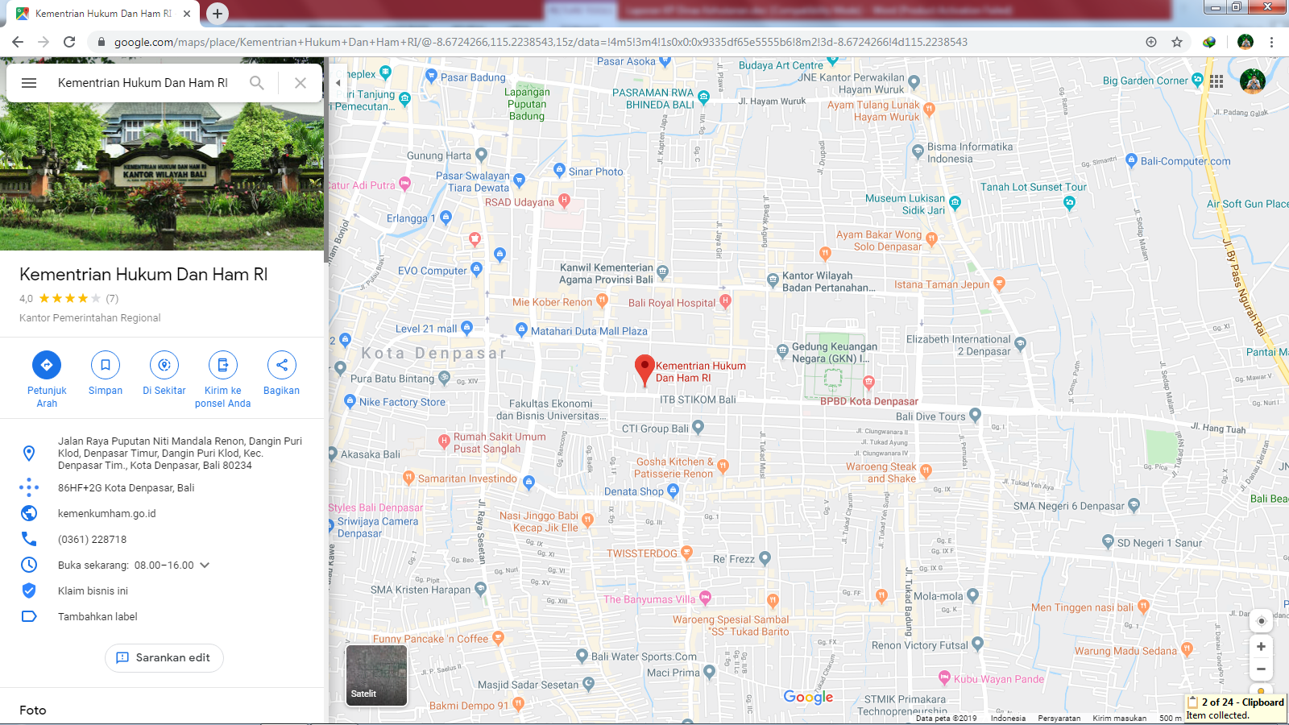 Lokasi penelitian ini dilakukan di Kantor Wilayah Kementrian Hukum dan HAM Provinsi Bali yang terletak di Jl.Raya Puputan Niti Mandala Renon, Denpasar, Bali Indonesia.

Gambar 3. 1 Tempat Lokasi Perusahaan

## **3.2. Teknik Pengumpulan Data**

Pada tahap ini dilakukan proses pengumpulan data-data yang relevan pada proses penelitian ini. Pengumpulan data merupakan tahapan awal dari metode peneltian yang dilakukan. Adapun metode pengumpulan data yang digunakan adalah sebagai berikut:

1. Studi Literatur

Pada tahap ini dilakukan pengumpulan data seputar sistem informasi manajemen yang diperoleh dari jurnal-jurnal maupun dari buku-buku terkait dengan permasalahan yang ingin diselesaikan. Pengumpulan data dengan metode ini juga digunakan untuk mengetahui metode-metode yang telah digunakan pada penelitian sebelumnya terkait dengan sistem informasi manajemen.

2. Observasi

Melakukan pengamatan langsung pada Kementrian Hukum dan HAM Provinsi Bali menggunakan alat penunjang seperti buku dan pulpen, yang dapat digunakan untuk alat bantu dalam mencatat informasi yang telah didapatkan.

3. Wawancara (Interview)

Wawancara merupakan suatu metode yang digunakan untuk mendapatkan data dan informasi mengenai kebutuhan sistem, yang mana dilakukan dengan cara tanya jawab kepada bidang program dan pelaporan.

4. Dokumentasi

Melakukan metode pengumpulan data kualitatif dengan melihat atau menganalisis dokumen-dokumen yang dibuat pada bidang program dan pelaporan.

## **3.4. Analisis Data**

Merupakan tahapan untuk menetapkan fitur dan fungsi-fungsi yang digunakan pada sistem. Selain itu dilakukan proses pengumpulan data menggunakan metode studi literatur untuk mendapatkan data-data yang berhubungan dengan hal sistem informasi manajemen. Analisis yang dilakukan pada penelitian ini meliputi analisis pengguna, analisis data, analisis proses serta analisis output.

## **3.5. Perancangan Sistem**

Pada tahap ini dilakukan proses perancangan dan pembuatan model sistem yang akan dibuat berdasarkan fungsi yang telah ditetapkan sebelumnya. Pada tahap ini dilakukan perancangan meliputi pembuatan DFD dari diagram konteks, diagram level 0, dan diagram level 1 untuk setiap prosesnya. Lalu pembuatan ERD, perancangan basis data konseptual, dan perancangan antarmuka.

## **3.6. Implementasi Sistem**

Dalam tahapan ini, hasil dari desain yang telah dilakukan sebelumnya akan diimplementasikan sehingga menjadi sebuah Sistem Informasi Manajemen Sarana Dan Prasarana Pada Kementrian Hukum Dan Ham Provinsi Bali Berbasis Web. Hasil dari proses ini akan dijabarkan dari implementasi model, implementasi view, dan implementasi controller menggunakan Framework Laravel dari sistem ini.

## **3.7. Pengujian Sistem**

Dalam tahapan ini, sistem akan diuji menggunakan metode black box testing untuk mencari sebuah kesalahan-kesalahan dari sistem yang telah diimplementasikan sebelumnya. Pengujian akan disesuaikan dengan ketentuan pengujian yang telah ditetapkan. Hasil dari proses ini akan dirangkum dalam sebuah tabel rangkuman hasil pengujian sistem.

## **3.8. Penulisan Laporan**

Tahapan ini merupakan tahapan terakhir dari proses penelitian terhadap pembuatan sebuah perangkat lunak. Pada tahap ini, mencantumkan hasil dari penelitian yang telah dilakukan kedalam sebuah laporan berbentuk dokumen. Dalam dokumen ini akan tercatat semua semua aktifitas penelitian yang dilakukan untuk membangun program ini.

***Halaman ini sengaja dikosongk***

# **BAB IV**

# **HASIL DAN PEMBAHASAN**

* 1. **Perancangan Sistem**

Perancangan sistem dilakukan untuk mengetahui alur data dan proses yang terjadi pada sistem yang akan menjadi pedoman dalam proses pengimplementasian sistem ini. Pada tahap ini dilakukan perancangan sistem menggunakan Diagram Konteks dan Data Flow Diagram.

* + 1. **Diagram Konteks**

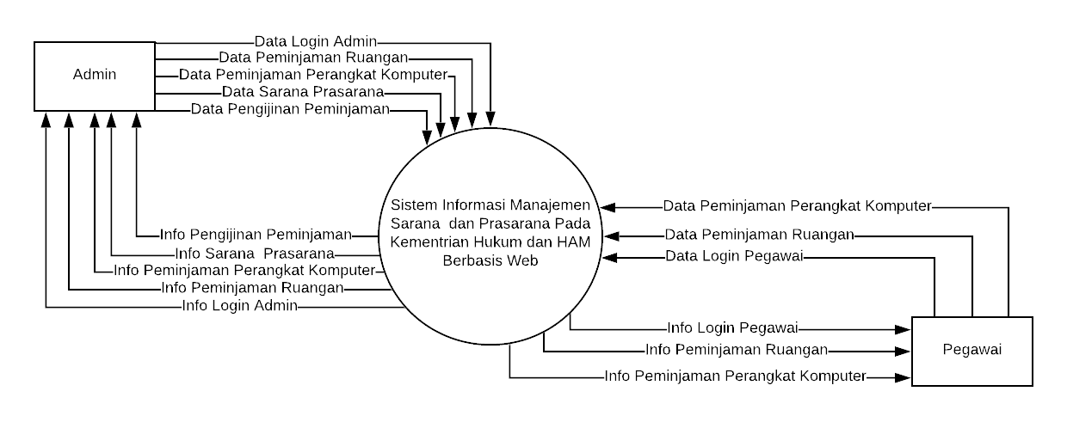Diagram konteks pada sistem ini menggambarkan satu lingkaran besar yang dapat mewakili seluruh proses yang terdapat di dalam sistem informasi itu sendiri. Dalam sistem ini terdapat dua (2) entitas yaitu Admin dan User. Diagram Konteks Sistem Informasi Manajemen Sarana dan Prasarana Pada Kementian Hukum Dan Ham Provinsi Bali Berbasis Web dapat dilihat pada Gambar 4.1 sebagai berikut.

Gambar 4. 1 Diagram Konteks

* + 1. **Diagram Level 0**

Diagram Level 0 merupakan pemecahan dari Diagram Konteks. Pada Level 0 terdapat proses-proses dalam sistem. Masing-masing entitas mengarah kepada proses-proses yang terlibat. Pada Diagram Level 0 ini terdapat 2 (dua) entitas yaitu Admin dan Pegawai. Kemudian terdapat 4 (empat) proses antara lain: Login, Pengolahan data pegawai, Pengolahan data peminjaman, Pengolahan pengijinan peminjaman . Diagram Level 0 dapat dilihat pada Gambar 4.2 sebagai 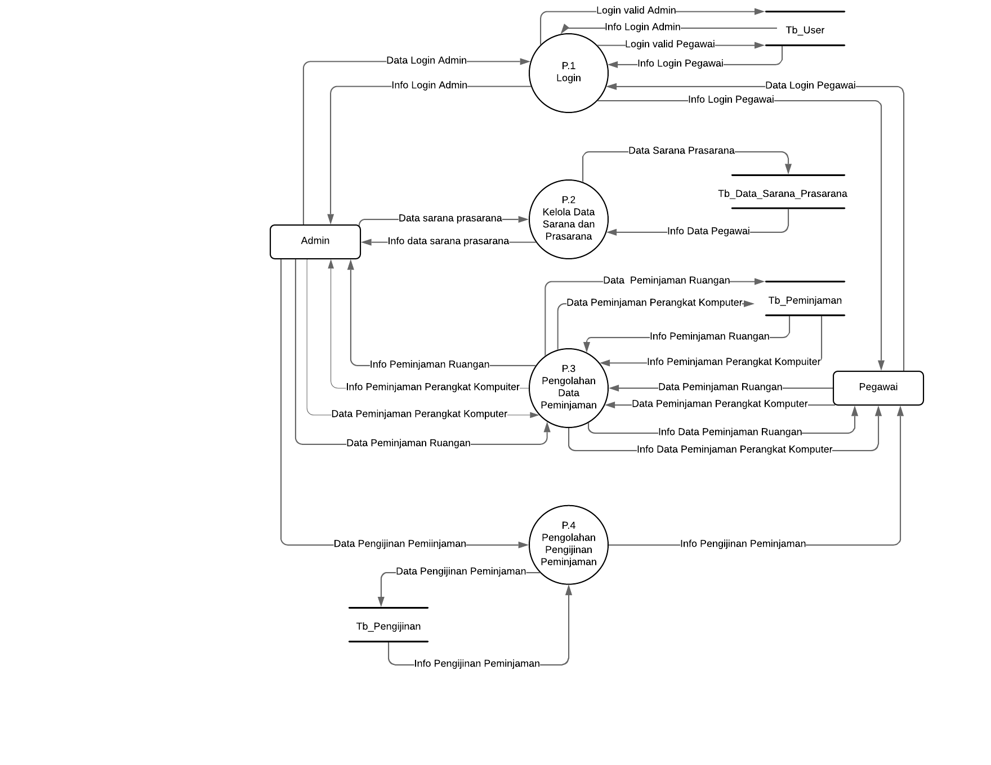berikut.

Gambar 4. 2 Diagram Level 0

* + 1. **Diagram Level 1 Proses *Login***

Diagram level 1 Proses Login merupakan pemecahan atau penguraian dari Diagram Level 0 Proses 1 Login. Entitas yang terlibat adalah Admin dan Pegawai. Terdapat 2 (dua) proses yaitu proses validasi login dan menampilkan info login. Tabel database yang terlibat yaitu tabel tb_user. Diagram Level 1 Proses Login 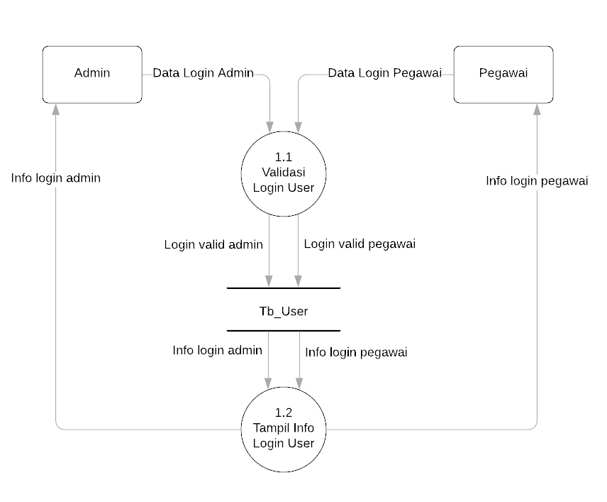dapat dilihat pada Gambar 4.3 sebagai berikut.

Gambar 4. 3 Diagram Level 1 Proses Login

* + 1. **Diagram Level 1 Proses Kelola Data Sarana dan Prasarana**

Diagram level 1 Proses kelola data sarana dan prasarana merupakan pemecahan atau penguraian dari Diagram Level 0 Proses 1 kelola data sarana dan prasarana. Entitas yang terlibat adalah Admin. Terdapat 6 (enam) proses yaitu proses ubah data ruangan, tambah data ruangan, hapus data ruangan, ubah data perangkat komputer, tambah data perangkat komputer dan hapus data perangkat komputer. Tabel database yang terlibat yaitu tabel Tb­_Data_Sarana_Prasarana. Diagram Level 1 Proses Kelola Data Sarana dan Prasarana dapat dilihat pada 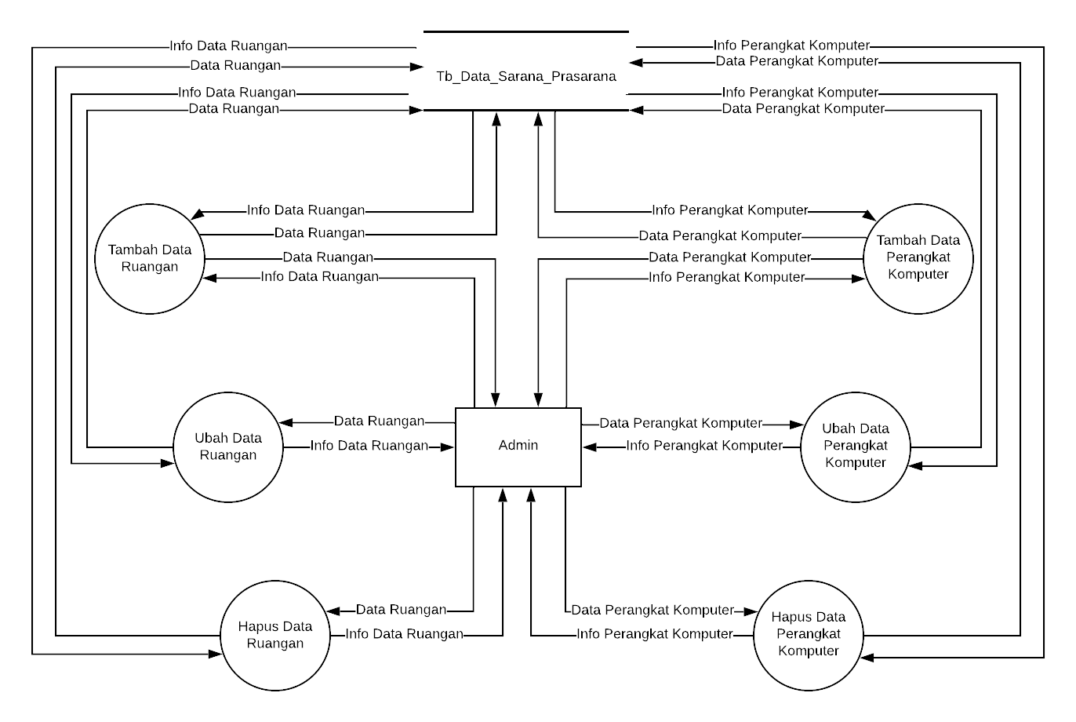Gambar 4.4 sebagai berikut.

Gambar 4. 4 Diagram Level 1 Proses Kelola Data Sarana dan Prasarana

# **BAB V**

# **KESIMPULAN DAN SARAN**